Thi giữa kì

Bài 3:
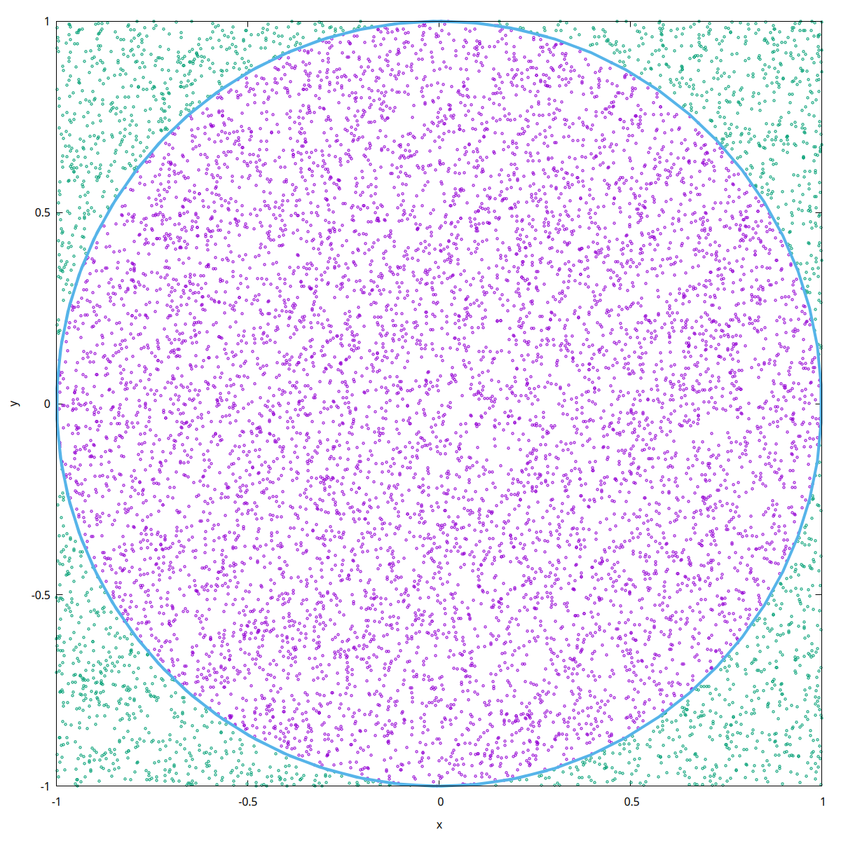
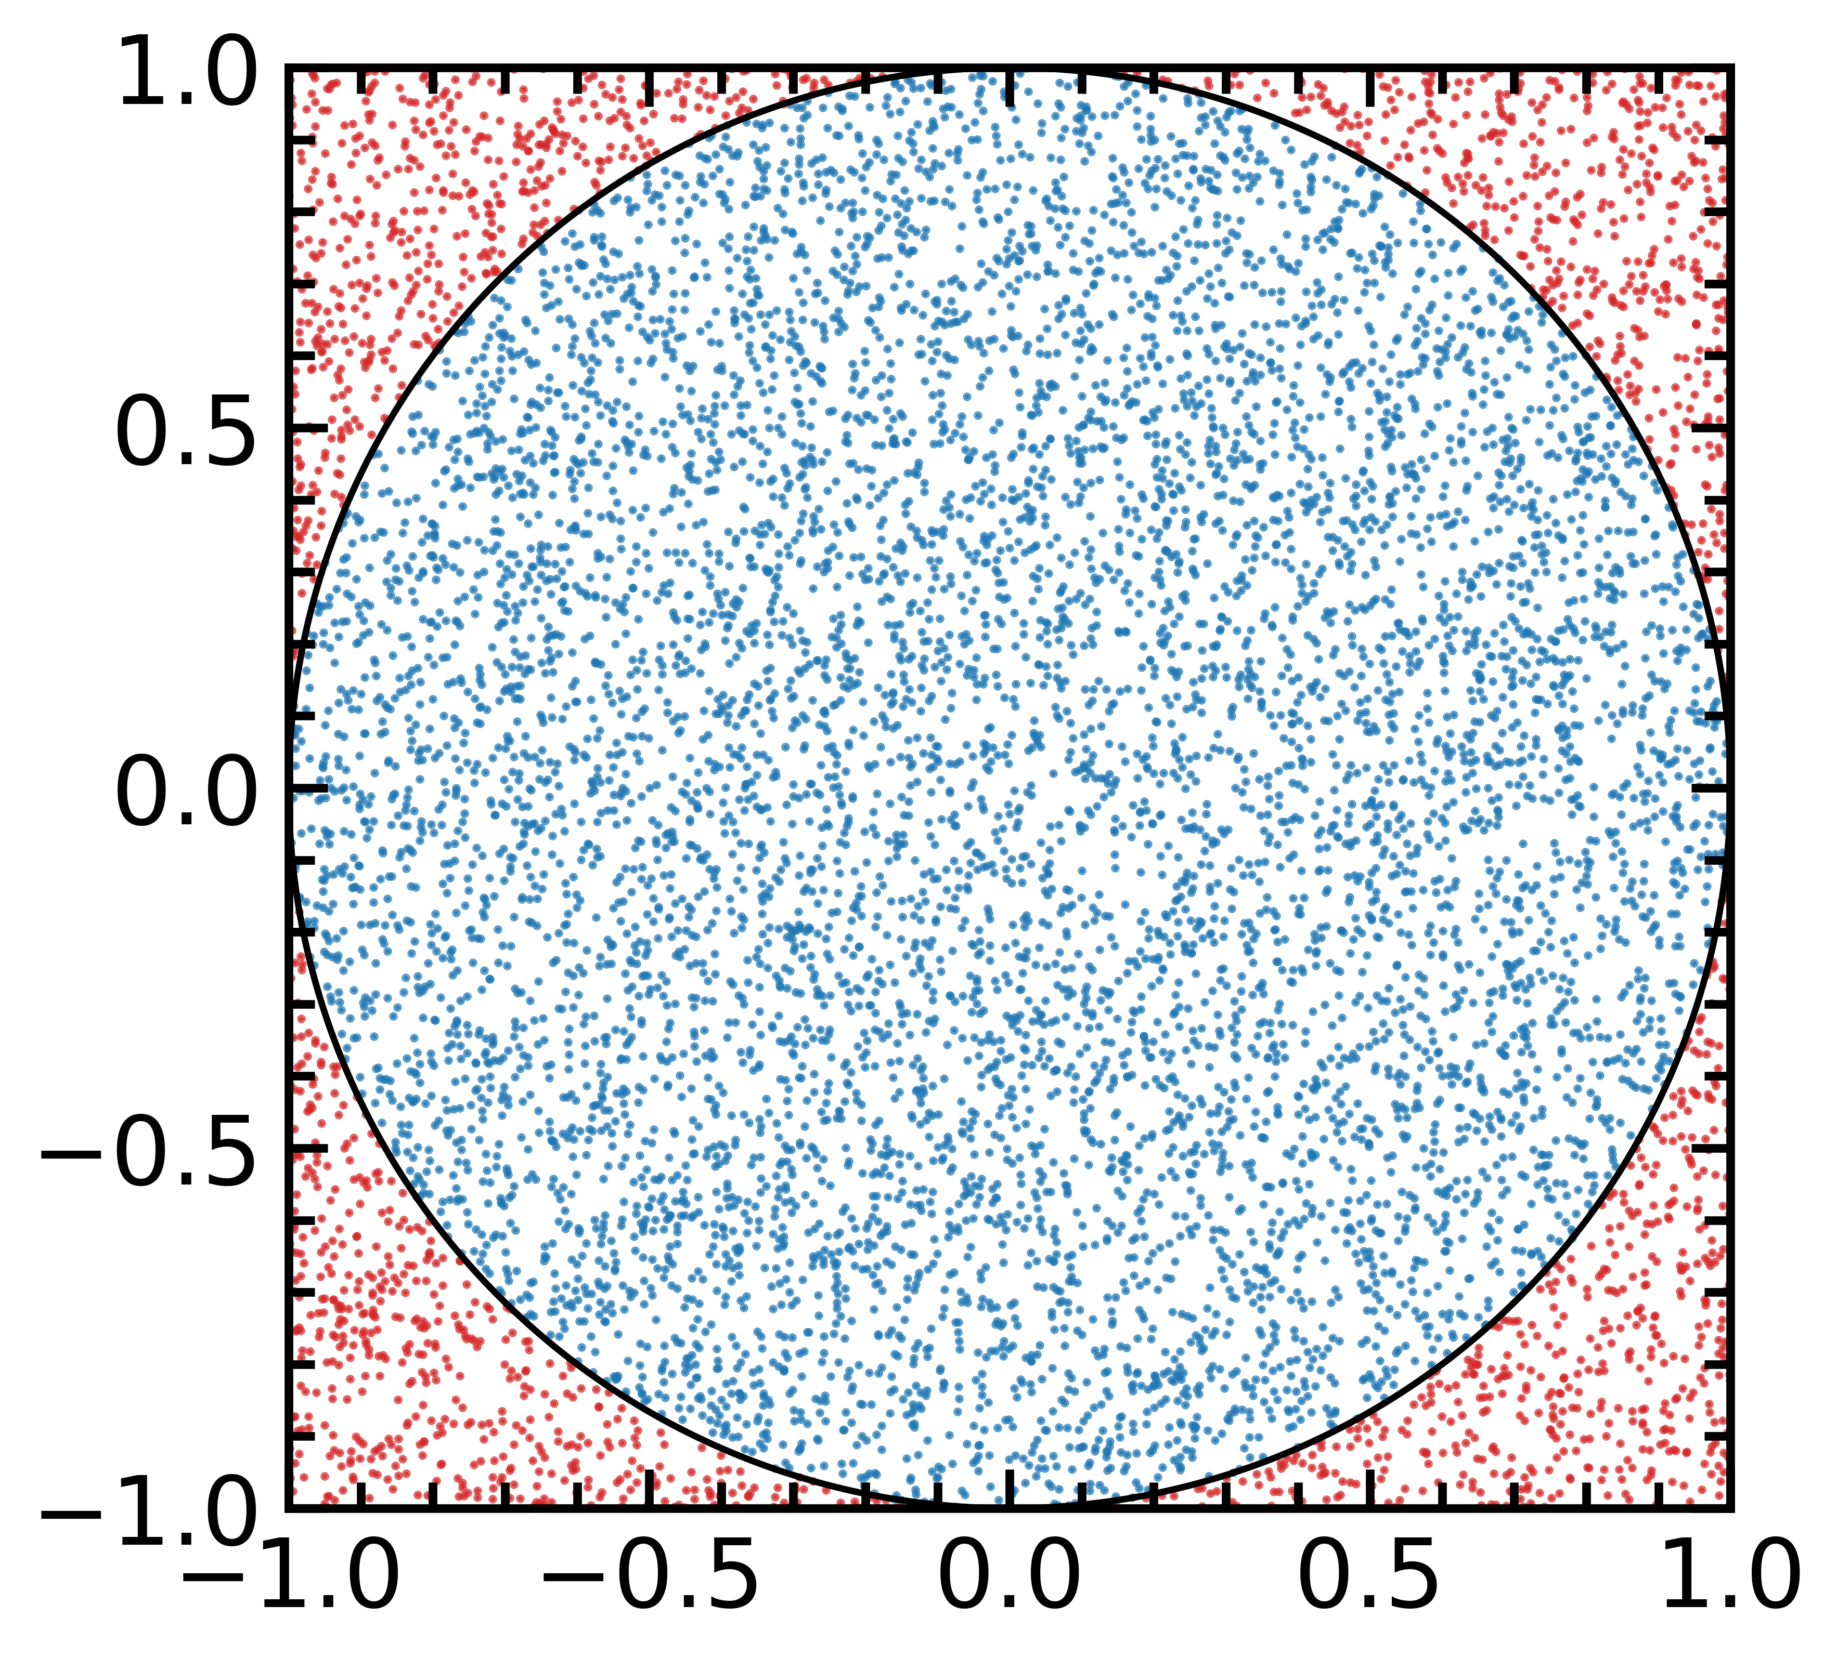

Giá trị số pi tính được trong bài 3 là:
So diem trong duong tron: 78655
Tong so diem: 100000
Gia tri xap xi cua pi: 3.146200000

Bài 6:
Phổ f(epsilon, t) của electron
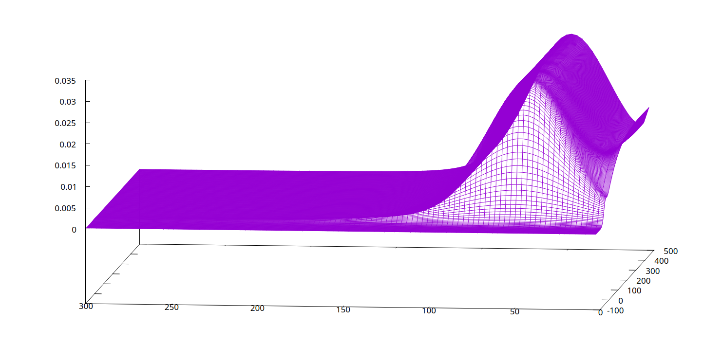
Phổ |p epsilon (t)|
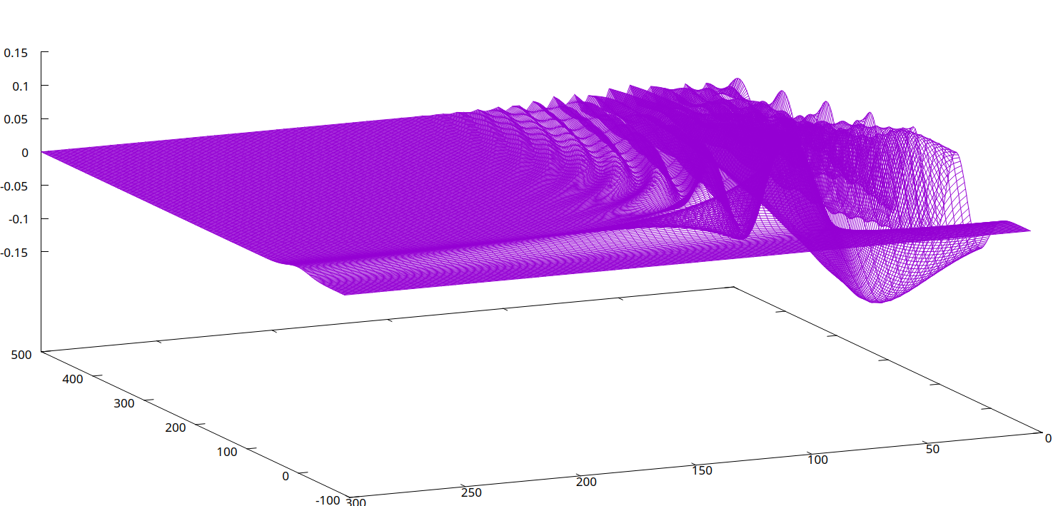
Đồ thị N(e) theo t. Tổng số hạt tải electron trên giải dẫn constant với thời gian.
Khi mà electron được kích thích từ VB lên CB thì electron sẽ nằm ở vùng dẫn và sẽ nằm yên tại đó.
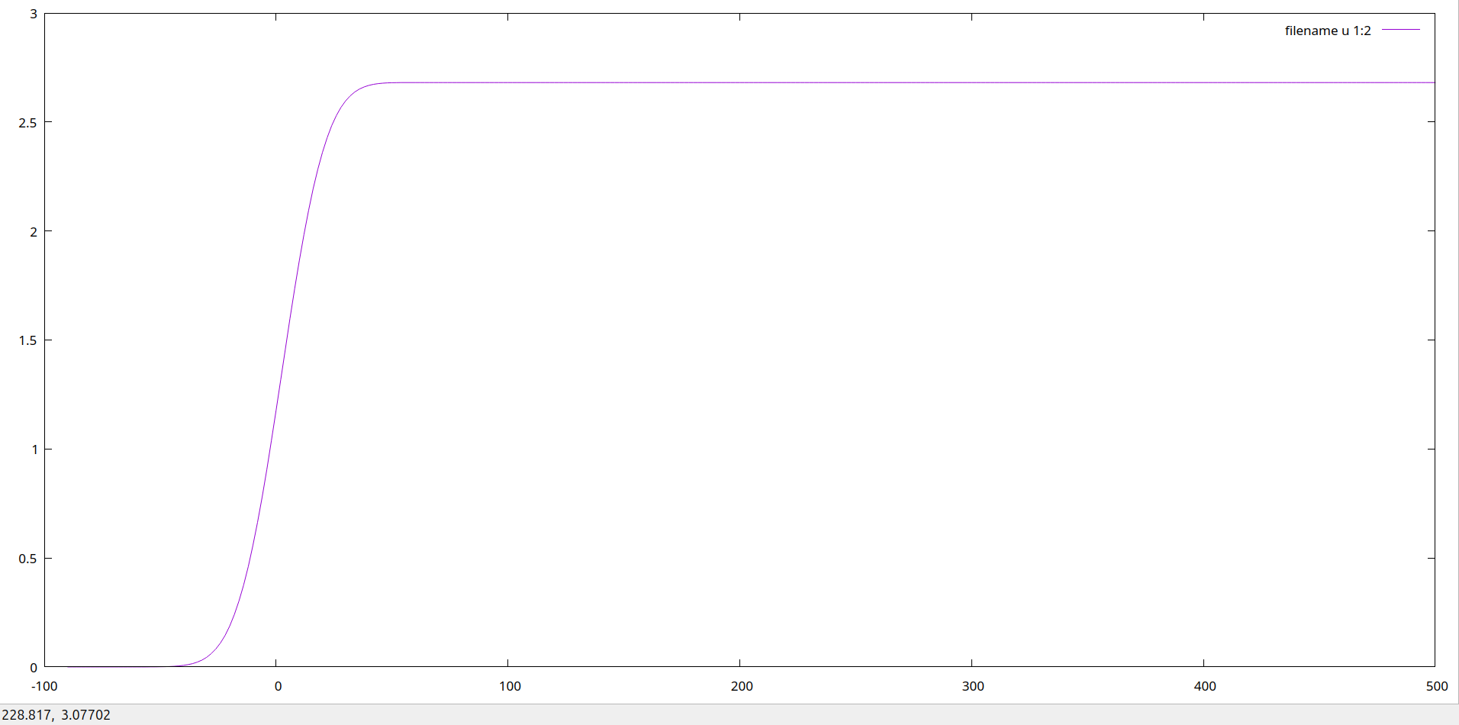

Đồ thị vẽ tổng độ phân cực (P(t)). Khi electron và lỗ trống ban đầu bị kích thích lên bởi laser thì tổng độ phân cực sẽ tăng rồi sau đó electron sẽ về đáy CBM nên sẽ giảm.
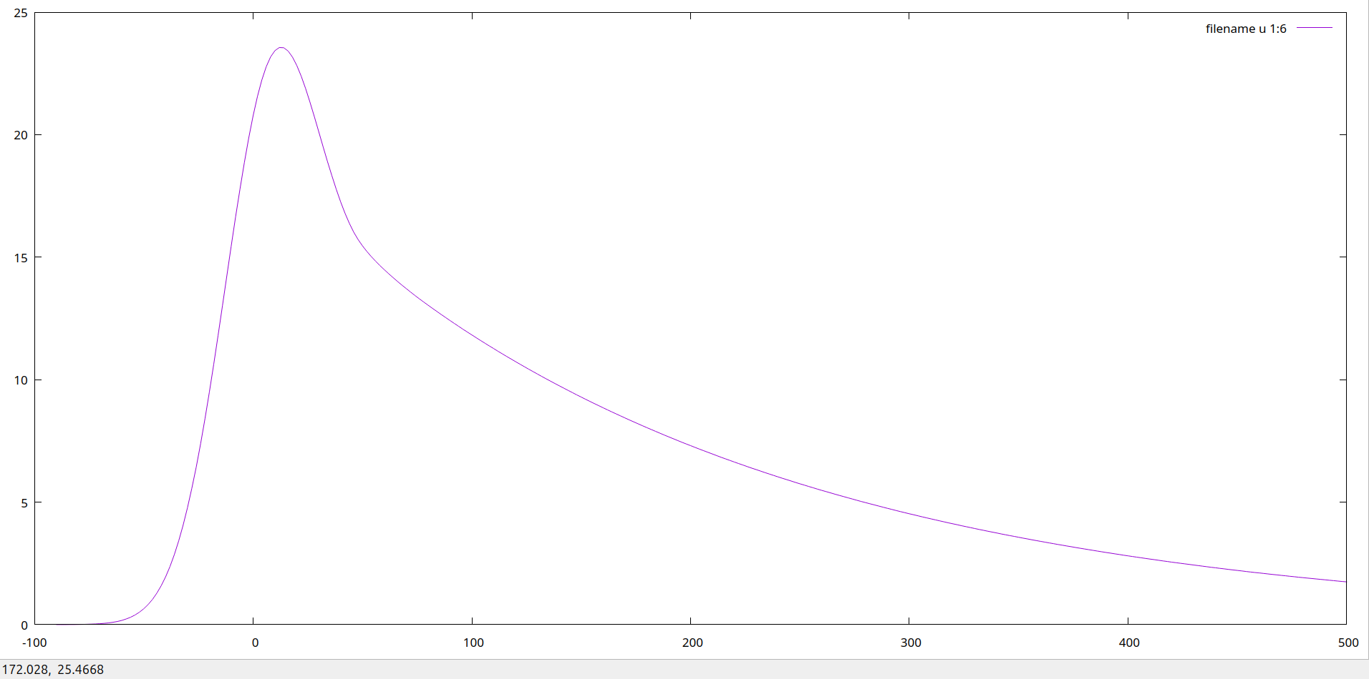

Khi tăng thời gian delta_t lên 120 (tăng 4 lần) mà theo nguyên lý bất định thì delta thời gian sẽ tỉ lệ nghịch với delta năng lượng. Khi electron bị kích thích bởi laser thì sẽ bị chuyển từ miền thời gian sang năng lượng, xung laser có dạng Gauss nên f(e) cũng có dạng Gauss
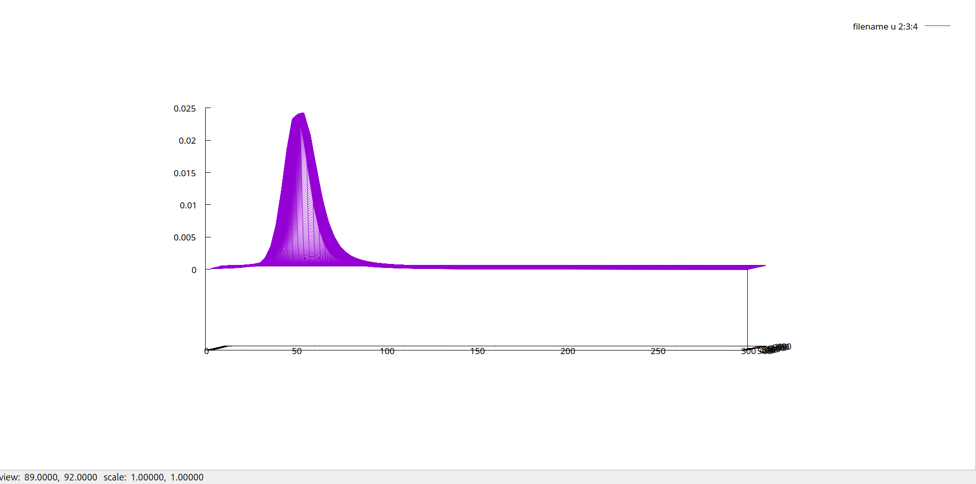

Bài số 5:
(x,y,z)
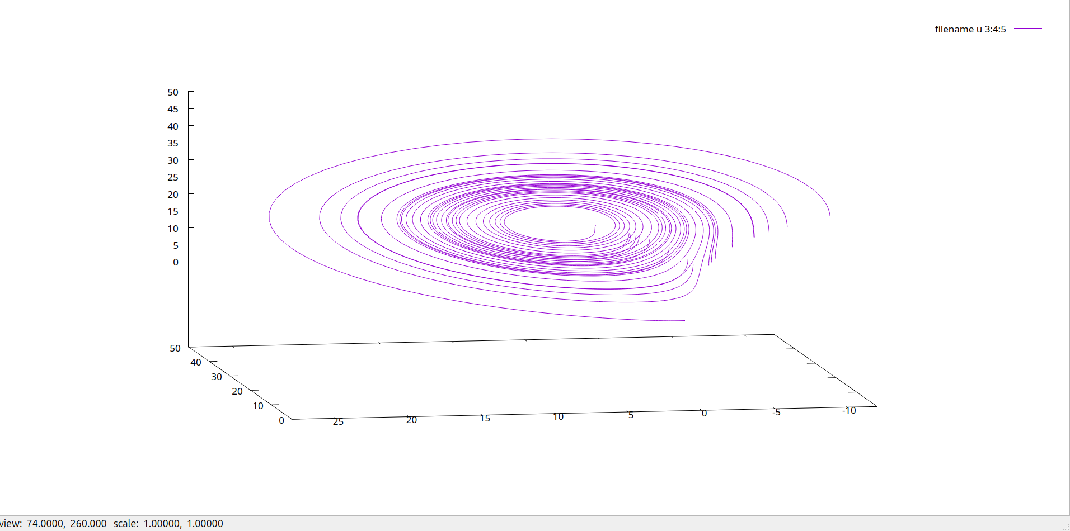
(x,t)
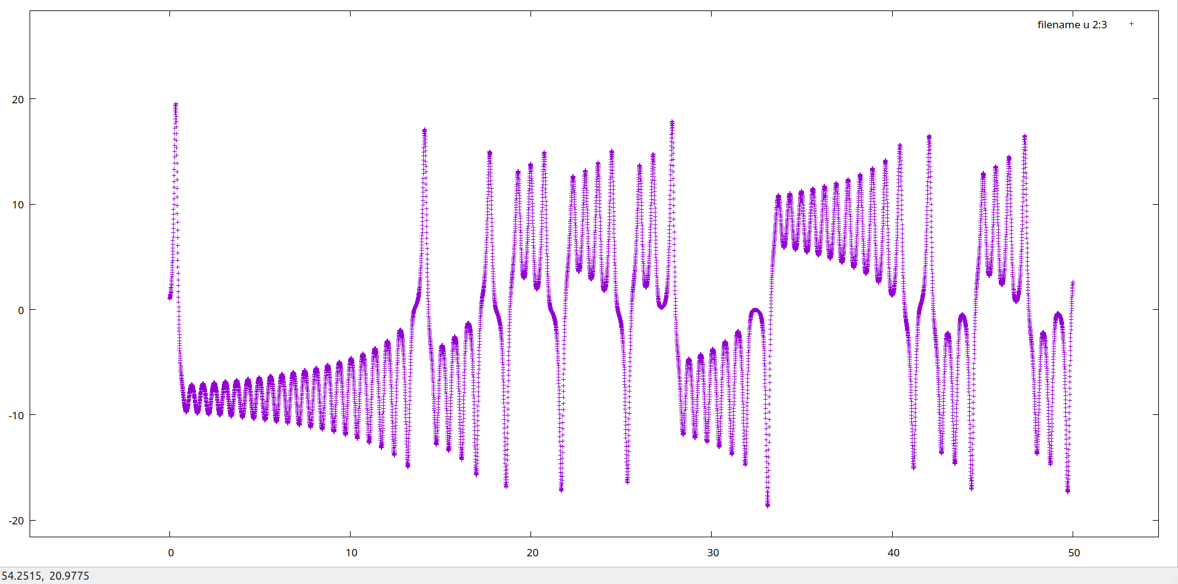
(y,t)
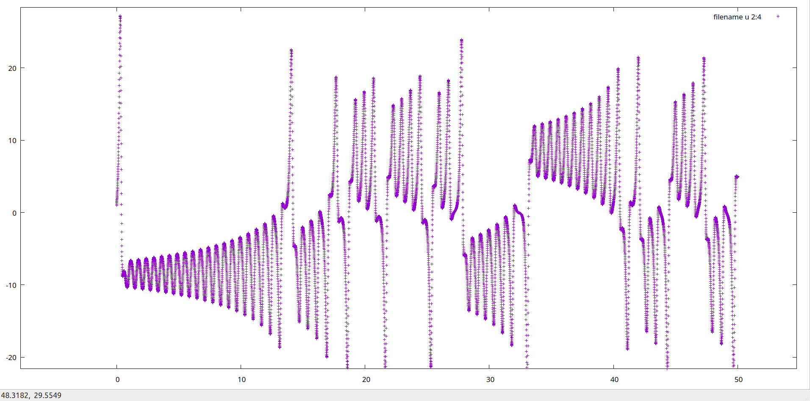
(z,t)

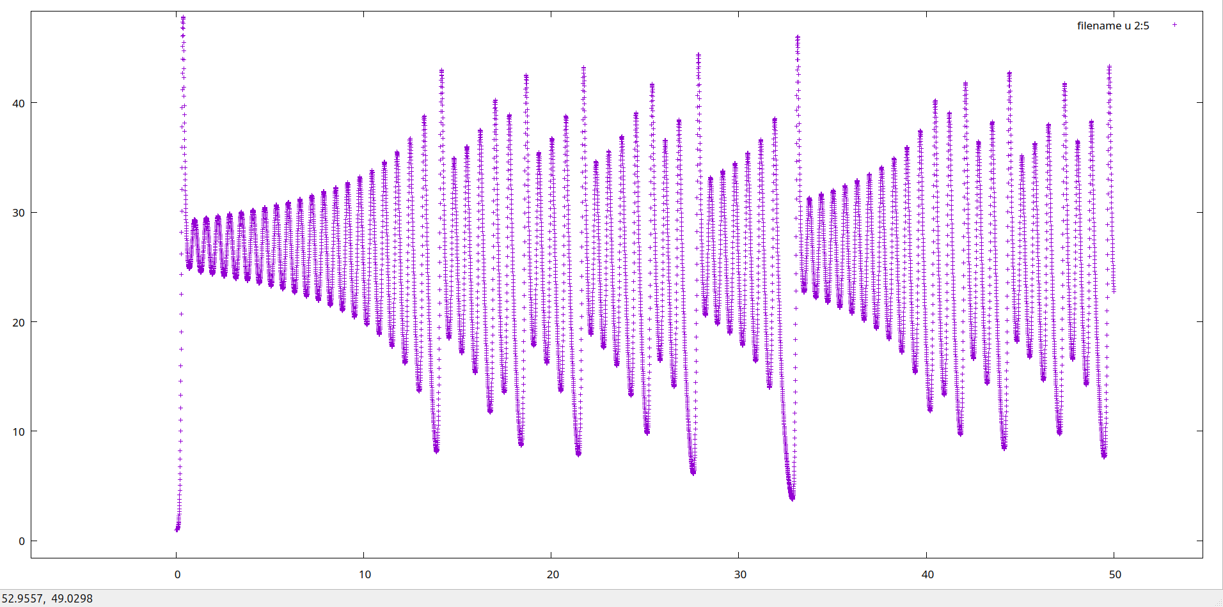

(y, x)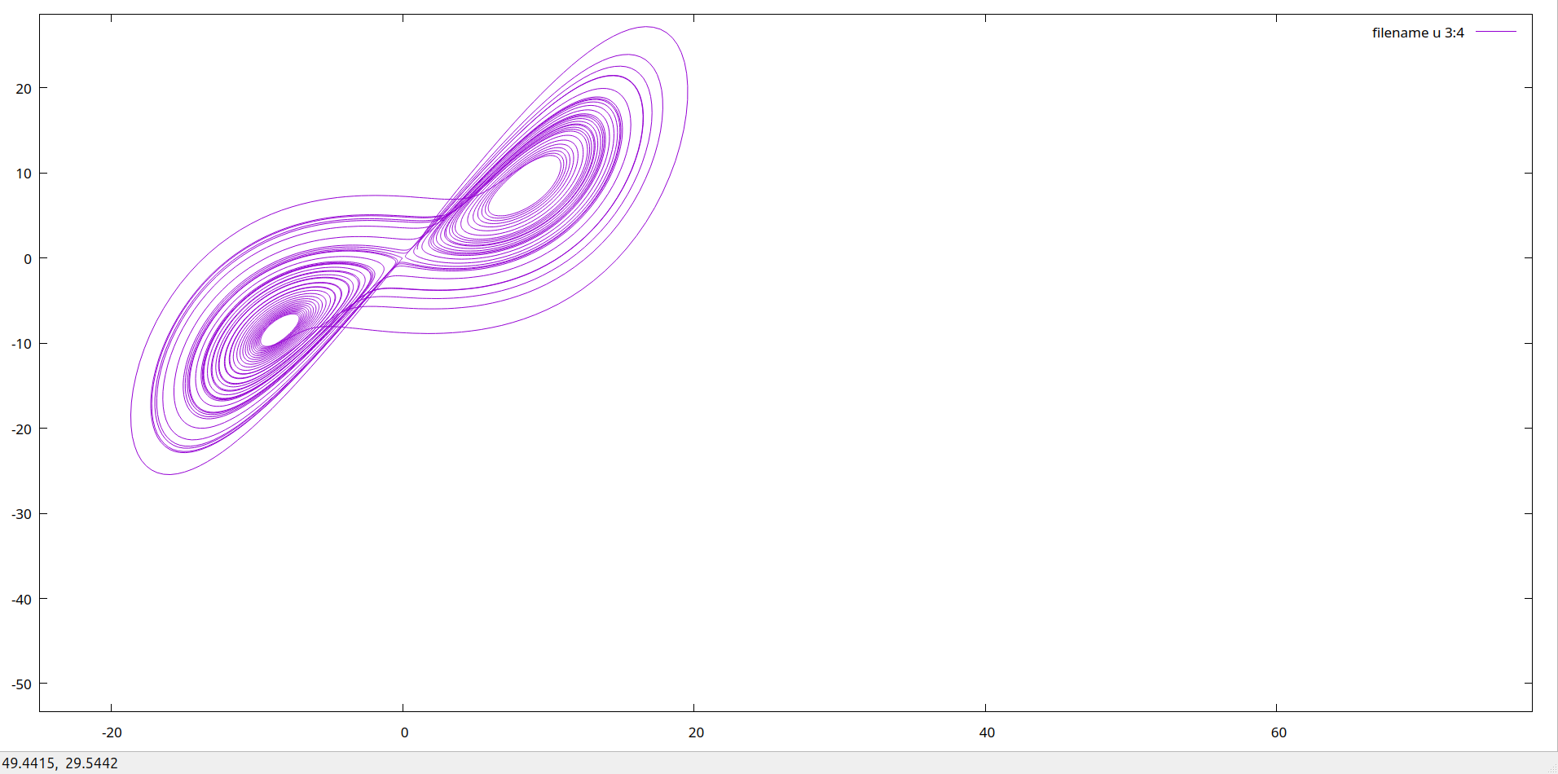

Bài 2: (Mo hinh ISING)
Phuong phap Newton cho nghiem hoi tu nhanh hon
